

**Jadeite咪咕音乐体验测试报告**

**咪咕文化科技有限公司**

**2021年6月17日**

文件更改历史

|  |  |  |  |  |
| --- | --- | --- | --- | --- |
| 模板（表单）变更履历 | | | | |
| 创建/变更人 | 版本 | 变更内容 | 创建/变更时间 | 批准人 |
| 高艳 | V1.0 | 初始版本 | 2021/6/17 |  |
| 高艳 | V1.1 | 修改版本 | 2021/6/17 | 吴磊 |
|  |  |  |  |  |

**目 录**

1 引言 1

1.1 目的 1

1.2 参考资料 1

2 体验测试概要 1

2.1 体验测试对象名称和版本及体验方 1

2.2 体验测试时间和人员 1

2.3 体验测试环境 1

2.4 体验测试范围 2

2.5功能体验测试通过标准 3

3所消耗的资源 4

4 测试用例执行情况统计 4

4.1测试用例执行结果 4

6 体验测试结果分析 5

6.1 问题统计 5

7 体验测试过程改进建议 5

8体验测试结论 5

9风险及建议 6

10 体验测试问题记录单 6

# 

# 1 引言

## 目的

本文档是“Jadeite咪咕音乐”的体验测试报告，是针对Jadeite咪咕音乐迭代版本做的体验测试报告，内容包括测试相关效果以及功能点，目的是为本次版本发布提供决策依据。本文适合阅读对象：相关领导以及产品需求方负责人、产品开发方负责人、测试负责人。

## 参考资料

|  |  |
| --- | --- |
| **标题** | **描述** |
| 咪咕音乐统一搜索新增需求-USS_music_v3.10.0 | 需求文档 |
| Jadeite-接口设计文档-USS_music_v3.2.26 | 接口文档 |

# 2 体验测试概要

## 2.1 体验测试对象名称和版本及体验方

体验对象：咪咕音乐

体验版本： Jadeite_USS_music-V3.10.0现网版本

体验方：Jadeite测试组

## 2.2 体验测试时间和人员

|  |  |  |  |
| --- | --- | --- | --- |
| **序号** | **任务** | **人员** | **时间** |
| 1 | 体验测试数据准备时间 | 高艳 | 2021/6/11 |
| 2 | 执行体验测试 | 高艳、石明洲 | 2021/6/14 |
| 3 | 测试报告编写 | 高艳 | 2021/6/17 |
| 4 | 测试报告评审 | 吴磊 | 2021/6/17 |

## 2.3 体验测试环境

**2.3.1 环境**

体验测试环境：咪咕音乐app生产环境

## 2.4 体验测试范围

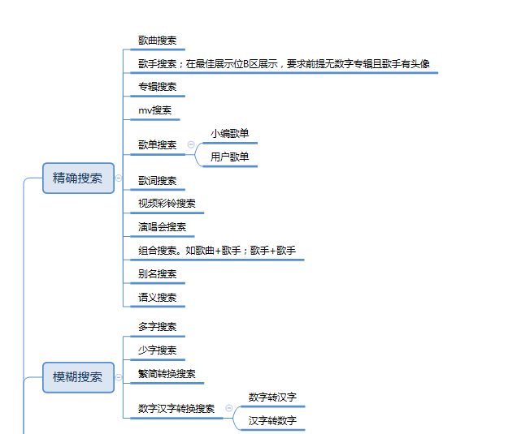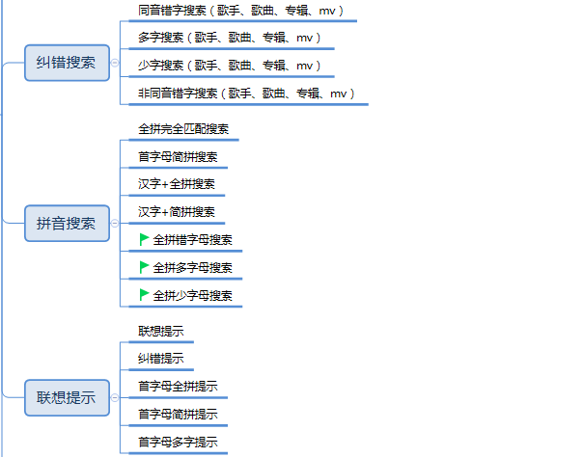

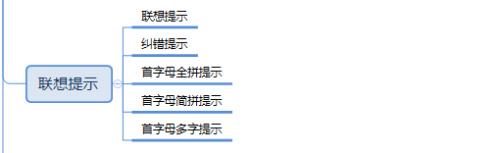

## 2.5功能体验测试通过标准

用户体验指用户在使用产品时建立的纯主观感受，体验优劣取决于

产品能否满足用户需求、如何满足用户需求。因此，从用户需求为切入点，结合

咪咕产品需求及集团业务需求，评价产品各场景功能/内容/交互/情感价值是用户

体验测试的最佳平衡点。

是以将用户需求（基本型/期望型/兴奋型）与使用产品过程的体验类型（产

品感官体验/使用交互体验/用户情感体验/产品价值体验）两个维度综合考量，得

到体验测试标准及评价体系，以指导测试人员开展用户体验测试工作评估同意

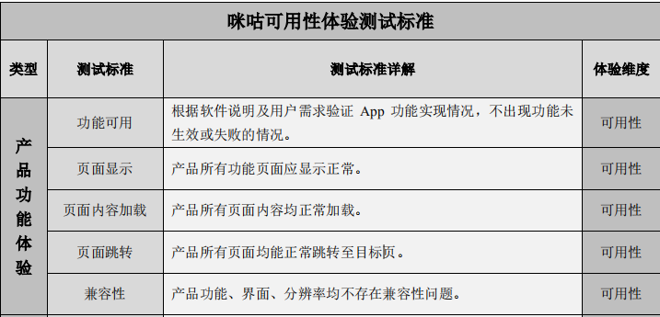

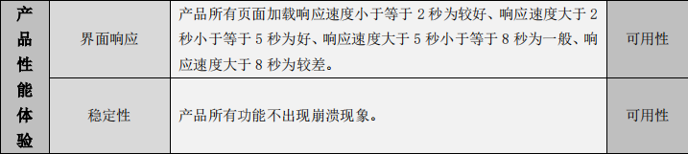

# 3所消耗的资源

|  |  |  |  |  |
| --- | --- | --- | --- | --- |
| 人员 | 角色 | 职责与分工 | 时间 | 工作日 |
| 吴磊 | 测试经理 | 测试任务分工，每日测试工作进展统计并不定期向项目经理报告测试中存在的问题。 | 2021/6/14 | 1 |
| 高艳 | 测试工程师 | 准备体验测试用例 | 2021/6/14 | 1 |
| 高艳、石明洲 | 测试工程师 | 体验测试 | 2021/6/14 | 2.5 |

# 4 测试用例执行情况统计

## 4.1测试用例执行结果

本次体验测试总用例数788条，执行用例788条，详细情况参考《咪咕音乐效果测试20210614.xls》



# 6 体验测试结果分析

## 6.1 问题统计

详见《咪咕音乐效果测试20210614.xls》

# 7 体验测试过程改进建议

无

# 8体验测试结论

本次测试中，较上个月份体验测试新增场景3个，体验用例新增24条。咪咕音乐体验测试报告用例共计788条，共执行用例788条。其中期望结果未排在第一位的有18条；通过且排在首位的有770条，通过率为97.7%。

本轮体验测试发现效果问题：

搜索：ng，纠错结果为逆光，但是歌曲第一位展示结果：嗯。效果不好。

搜索：gem。歌手tab下：GEM邓紫棋排在最后。

搜索：高橋ジョージ，返回最佳展示位和歌手tab下该歌手未展示头像。

搜索：二零零二年的第一场雪，歌曲:2002年的第一场雪未排在第一位。

搜索：搜索张学友现场版的歌曲，返回结果不全是现场（live）歌曲。

搜索：dxdgd，纠错为dodge，未纠错出热度更高的：单行的轨道。

搜索：永不失联的爱，繁体与简体的歌曲tab页的结果顺序不一致。并且相同的歌曲，一个展示超多评论，一个展示超过99%人播放。同搜索词：说散就散。最佳展示位结果和相同歌曲的展示不一致。繁体的最佳展示位只有视频，无专辑。

联想词搜索：学猫叫，联想提示数据有学猫叫 南雨笙，南十妹、学猫叫 南十妹，南雨笙。只是歌手一个在前，一个在后，效果不好，建议优化。

搜索：寻 华晨宇，纠错结果是rel=1，歌手华晨宇、专辑歌曲类型：寻，但是最佳显示位只有专辑和视频寻，歌手展示不是华晨宇，是张磊。单独搜华晨宇，最佳展示位有歌手华晨宇。

搜索：一生所求，精确匹配歌曲一声所求排名靠后，一生所爱排第一位。

历史问题：

搜索：syc，最佳展示位展示热度低的沈以诚，没有展示热度更高的单依纯（二者匹配度应该一样），纠错返回热度比单依纯更低的四叶草。【后期转需求】

搜索：cfpldjj或CFPLDJJ，纠错为乘风破浪的姐姐，歌曲返回结果比较少。【后期转需求】

搜索：云朵 云朵，最佳展示位无歌手：云朵。纠错结果之前为：这朵云多。现在无纠错结果。【遗留，暂不确定解决时间】

搜索词：eg，APP页面有提示语：[继续搜索“eg"]用户不容易理解；eg命中了儿歌的纠错标签，但是没展示成汉字儿歌，建议展示成汉字的儿歌（相同问题：thgs）【需前后端一起修改，暂未确定解决方案】

搜索：？！，出现的联想提示较奇怪。

搜索：泰勒斯威，歌词tab的泰勒斯威有高亮，但是歌手tab下没有高亮。

搜索：wi，有纠错提示已为您推荐Wi……的结果，仍然搜：wi。点击仍然搜Wi，实际结果里面返回无Wi的结果。

组合简拼精确搜索：mmj zjl，纠错出的是：梦见周杰伦。不是精确匹配的：明明就 周杰伦。同：mijito zjl，纠错是木吉他专辑。同：zf ny未返回那英的歌曲征服。

英文精确组合搜索：adele alone,纠错应该无关联结果adele歌手和alone歌曲。但是纠错出的结果是：阿德里安娜。结果都为：阿德里安娜的歌手结果

搜索：冲命名，或者虫命名。纠错无结果。所以专辑维度未搜到数字专辑：重命名。

搜索：大象五台，返回视频结果为空。无期望大象舞台的结果。纠错是：大象石头。

以上结论中的问题，建议考虑修改需求优化。

# 9风险及建议

无

# 10 体验测试问题记录单

详见

https://docs.qq.com/sheet/DYUxaaURCc09WcXlX?tab=zuit2q